
GRANSKNINGSHANDLING
ANTAGEN MBN 20XX-XX-XX
LAGA KRAFT 20XX-XX-X
Dnr. MBN 2024/22

Planbeskrivning
Detaljplan för Oxeln 2, 3 och 4,
Vara tätort, Vara kommun, Västra Götalands län

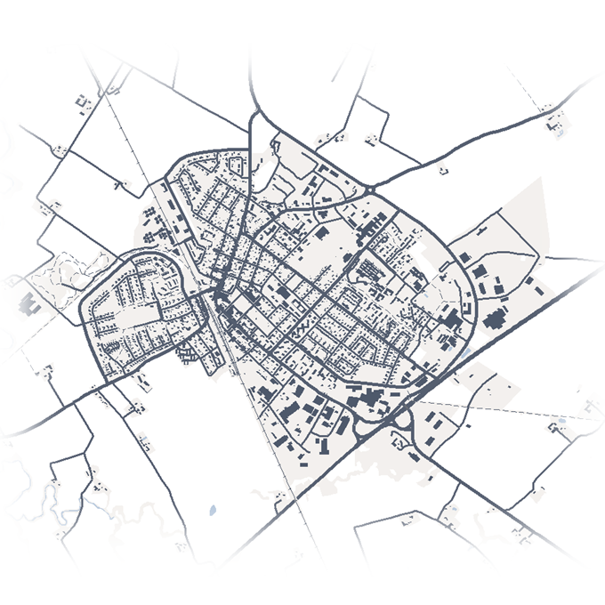

Upprättad av Plan och tillväxtenheten i september 2025
Reviderad i januari 2026 efter samråd

Inledning

Detaljplanens syfte
Detaljplanen syftar till att möjliggöra för byggnation av flerbostadshus med centrumverksamhet i bottenplan. Detaljplanen ska verka för en förlängning av centrumstråket mot handelsområdet.

Plandata
Planområdet är beläget i Vara tätort i anslutning till centrum. Området omfattar cirka 4 000 kvadratmeter. Marken som avses ingå i planområdet är idag ianspråkstagen för del studentbostäder i två olika moduler (inom Oxeln 2 respektive 4) samt för parkeringsändamål (inom Oxeln 3).
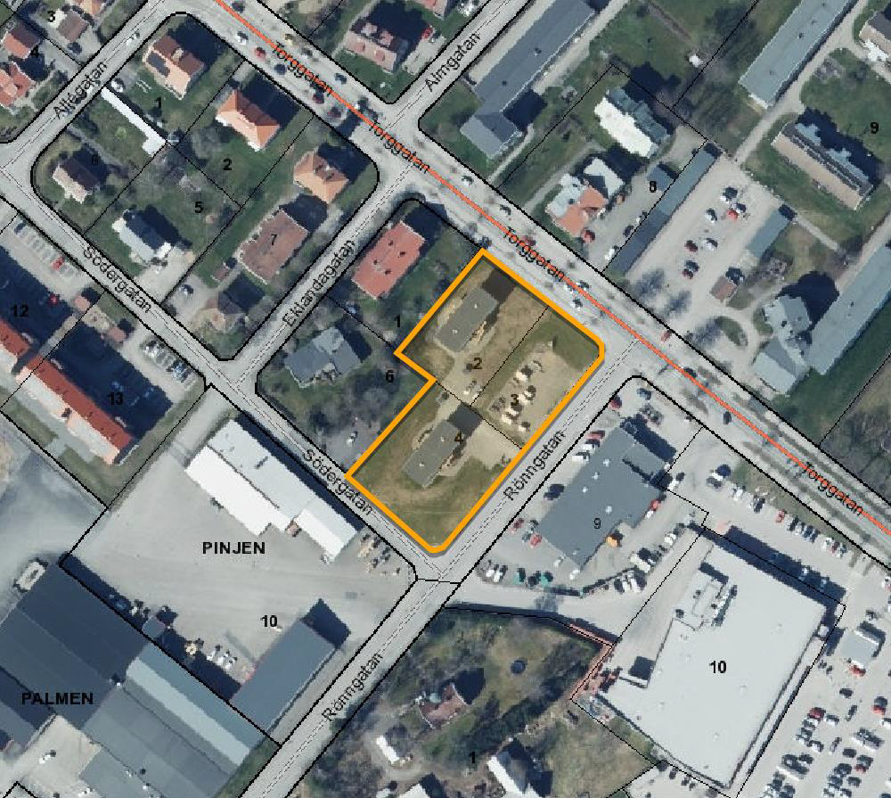
Bild 1Planområdet markerat i orange.

Bakgrund och uppdrag
Ansökan om planbesked för fastigheterna Oxeln 2,3 och 4 inkom 25 mars 2024. Ansökan avser upprättande av ny detaljplan med syftet att möjliggöra för byggnation för flerbostadshus med möjlighet till handel i bottenplan.
Miljö- och byggnadsnämnden beslutade i april 2024 att lämna positivt planbesked för fastigheterna och ge samhällsbyggnadsförvaltningen i uppdrag att ta fram detaljplanen.

Planprocessen
Planen upprättas med standardförfarande i enlighet med Plan- och bygglagen (2010:900). I ett första skede upprättas samrådshandlingar som sänds ut på samråd med berörda sakägare, myndigheter och andra intressenter, som efter samråd resulterar i en samrådsredogörelse. I samrådsredogörelsen redovisar kommunen hur man har bemött de olika synpunkterna som inkommit i samrådet. Därefter upprättas granskningshandlingar. Innan granskningen skickas en underrättelse om granskning av planförslaget ut. Efter granskningen sammanställs inkomna synpunkter i ett granskningsutlåtande. Om inte större förändringar görs till förslaget kan det föras till beslut om antagande. Beslutet och detaljplanen vinner laga kraft efter 3 veckor om det inte överprövas av länsstyrelsen eller överklagas.
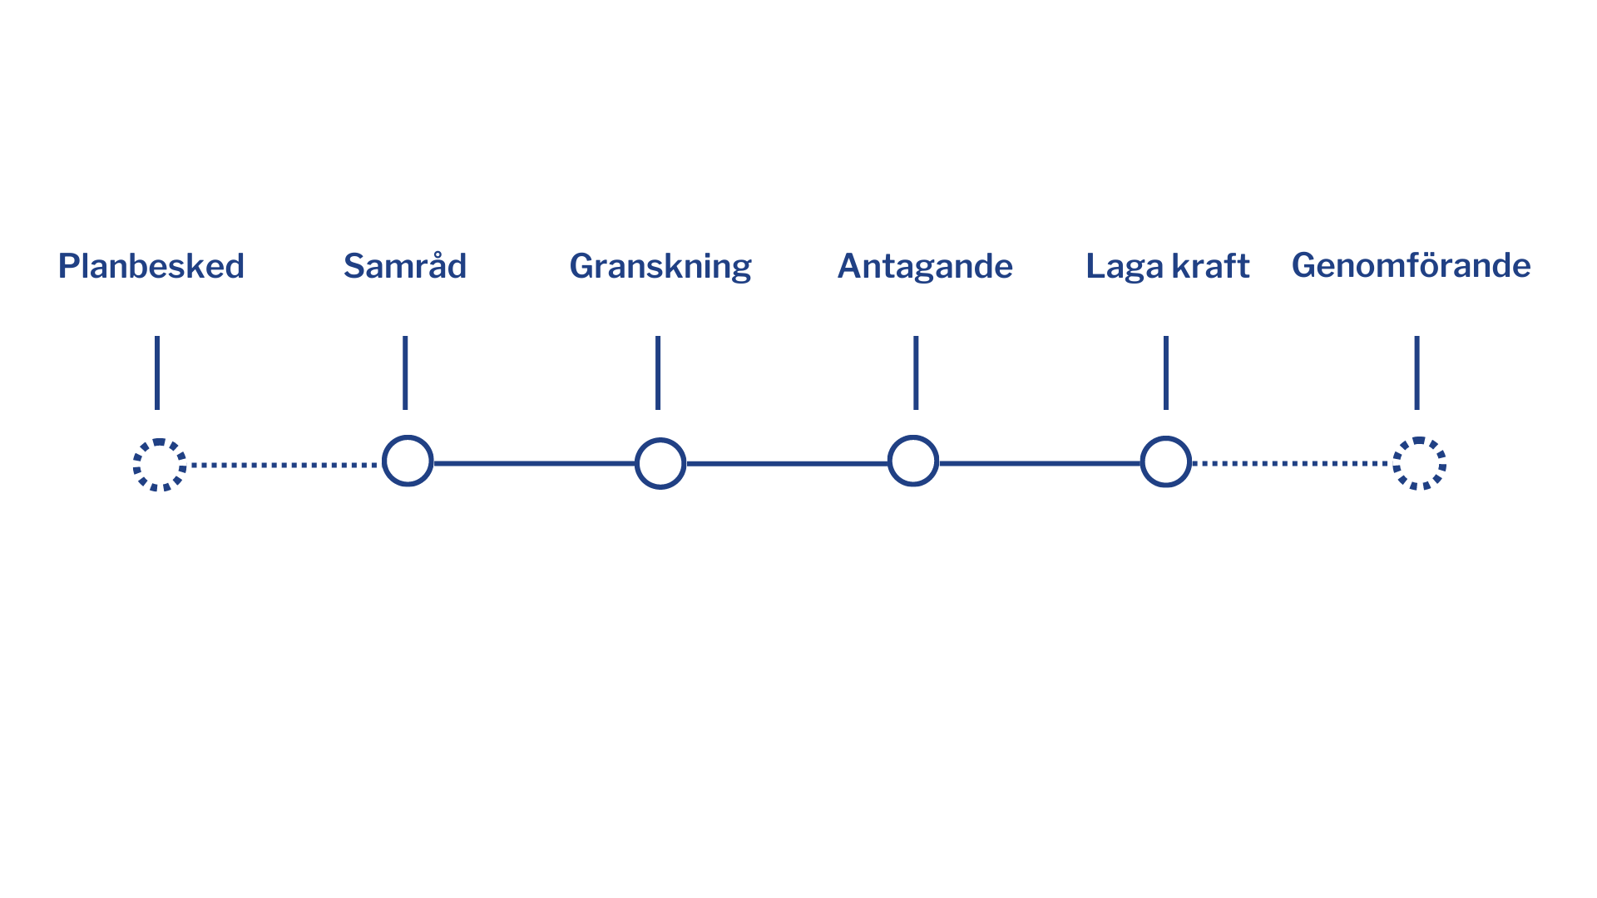
Figur 1 Planprocessen

Planhandlingar
Till planen finns följande framtaget:
- Plankarta med bestämmelser. Av plankarta med bestämmelser framgår detaljplanens bindande föreskrifter.
- Planbeskrivning (denna handling) med genomförandebeskrivning. Planbeskrivningen har ingen rättsverkan. Avsikten med beskrivningen är att vara vägledande i bedömning och vid genomförandet av detaljplanen.
- Grundkarta. Innehåller det som finns inom och angränsande planområdet idag. Plankartan visas på grundkartan.
- Samrådsredgogörelse
- Fastighetsförteckning
Planbeskrivningen har ingen rättsverkan. Detaljplanens bindande föreskrifter framgår av plankarta och planbestämmelser. Avsikten med beskrivningen är att vara vägledande i bedömning och vid genomförandet av detaljplanen.

Planeringsunderlag
Övriga handlingar och utredningar
- Undersökning om betydande miljöpåverkan (2024-06-10)
- Översiktsplan 2013 (ÖP2012). Översiktsplanen är aktualitetsförklarad för mandatperioden 2022-2026.
- Dagvattenanalys (2025-06-02)
- Geoteknisk undersökning (2025-01-21)
- Riskutredning (2025-07-16)
- Trafikbullerutredning (2025-09-12)

Planförslag
Planförslaget möjliggör för nya bostäder med centrumverksamhet i bottenplan. Den tillåtna nockhöjden möjliggör upp till tre våningar, och byggrätten passar för flerbostadshus i en så kallad L-form längs fastighetsgränsen mot Rönngatan och Torggatan.
Exploateringsgraden regleras till 50 % av fastighetens yta. På den yta som blir innergård är det möjligt att bygga komplementbyggnad och byggnaderna ska placeras minst 4 meter från fastighetsgräns.
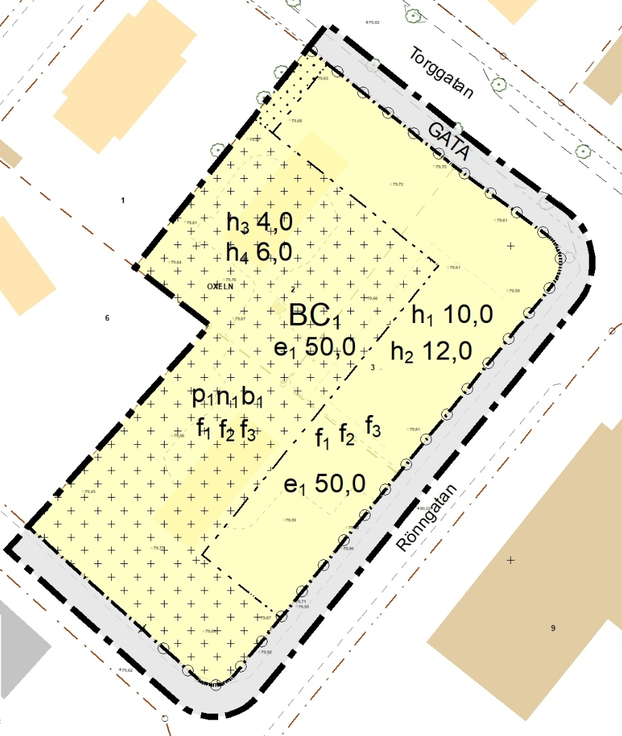
Figur 2 Utsnitt ut plankarta

Allmän plats
För att kunna möjliggöra för ett utfartsförbud längs med Torggatan samt en bit in på Rönngatan behövs det rent plantekniskt en yta allmän plats för gata. Den yta som berörs är idag en anlagd gång- och cykelbana.

Huvudmannaskap
Kommunen är huvudman för allmän plats. Detta innebär att kommunen är ansvarig drift och skötsel av allmän plats inom planområdet.

Kvartersmark
Detaljplanen reglerar kvartersmarken till B- bostäder och C₁- centrum i bottenplan.

Gestaltning
Fastigheten ligger längs Varas huvudstråk, mellan ortens mest centrala delar och ett viktigt kluster med dagligvaruhandel. För den som anländer till Vara från E20 blir framtida byggnation på Oxeln en del av entrén till centrum. Detta gör att byggnadens eller byggnadernas gestaltning blir extra viktig för stadsbilden.
Vad som är vackert och inte är en subjektiv upplevelse, men det finns några grundbultar för arkitektonisk kvalitet som går utanför så kallat “tycke och smak”. Det handlar framför allt om med vilken omsorg en plats eller byggnad har utformats. Det bygger på hantverkskunnande i hela kedjan, från ritning till utförande och förvaltning. Det skulle kunna sammanfattas som “väl genomtänkt och väl utfört”.
En byggnad eller plats ska fungera väl för sitt syfte och vara anpassad efter användarnas behov. Den ska samverka med sin omgivning, både vad gäller skala, material och funktion. Kvalitet i fråga om material handlar om att materialet tål den tänkta användningen och åldras väl.
Detaljer utgör en central del av upplevelsen. Dessa kan framträda i form av subtila inslag som upptäcks på nära håll, exempelvis ett konstnärligt utformat dörrhandtag eller ett omsorgsfullt utformat entréparti. Även byggnadstekniska detaljer, såsom den precision med vilken olika material sammanfogas, bidrar väsentligt till helhetsintrycket.
För att skapa trivsel i gaturummet ska bottenvåning mot allmän plats förses med fönster och entréer, så att husets ”baksida” inte vetter mot gatan.

Genomförandetid
Genomförandetiden är 5 år från den dag planen vunnit laga kraft. Bygglov får inte lämnas med stöd av denna detaljplan innan genomförandetiden har startat. Under genomförandetiden får detaljplan inte ändras utan synnerliga skäl. Detaljplanen gäller och ska följas även efter genomförandetidens utgång men kan då ändras eller upphävas utan att de rättigheter som uppkommit genom planen behöver beaktas.

Motiv till regleringar

Användning av allmän plats
GATA: Markanvändningen motiveras av syftet att säkerställa att behovet av en god trafikmiljö efterlevs (PBL 2 kap 5§, PBL 2 kap 6§).

Användning av kvartersmark
Bostäder (B): Med användningen bostäder avses boende med varaktig karaktär. I användningen ingår vanliga bostäder, fritidshus och olika typer av kategoribostäder som till exempel studentbostäder och seniorbostäder.
Centrum endast i bottenplan (C₁): Med användningen centrum tillåts olika centrumfunktioner inom planområdet i bottenplan. Bestämmelsen medger kombinationer av olika verksamheter som handel, service, kontor tillfällig vistelse, samlingslokaler och andra jämförliga verksamheter.

Egenskapsbestämmelser för allmän plats
Utfartsförbud (Utfartsförbud): Utfartsförbud gäller mot Torggatan och Rönngatan för att undvika trafikfarliga utfarter. Utfart från planområdet sker mot Södergatan.

Egenskapsbestämmelser för kvartersmark

Begränsning av markens utnyttjande
Marken får inte förses med byggnad - (prickmark): Prickmarken reglerar att huvudbyggnaden inte byggs närmare än 4 meter från fastighetsgräns mot Oxeln 1 av brandsäkerhetsskäl.
Marken får endast förses med komplementbyggnad - (korsmark): Bestämmelsen reglerar att det korsade markområdet endast får förses med komplementbyggnad, för att styra ut huvudbyggnaderna närmre gatan och ha komplementbyggnaden på innergården, vilket är önskvärt ur gestaltningssynpunkt.
Höjd på byggnadsverk
Högsta nockhöjd är angivet värde i meter (h1 och h3): Bestämmelsen motiveras av (PBL 2 kap. 6§) att bebyggelse och byggnadsverk utformas och placeras på den avsedda marken på ett sätt som är lämpligt med hänsyn till stads- och landskapsbilden, natur- och kulturvärdena på platsen och intresset av en god helhetsverkan.
Högsta totalhöjd är angivet i värde i meter (h2 och h4): Bestämmelsen motiveras av (PBL 2 kap. 6§) att bebyggelse och byggnadsverk utformas och placeras på den avsedda marken på ett sätt som är lämpligt med hänsyn till stads- och landskapsbilden, natur- och kulturvärdena på platsen och intresset av en god helhetsverkan.
Utnyttjandegrad
Största byggnadsarea är <50 %> av fastighetsarean inom användningsområdet - (e₁): Bestämmelsen motiveras av (PBL 2 kap. 6§) att bebyggelse och byggnadsverk utformas och placeras på den avsedda marken på ett sätt som är lämpligt med hänsyn till stads- och landskapsbilden, natur- och kulturvärdena på platsen och intresset av en god helhetsverkan.
Placering
Byggnad ska placeras minst 4 från fastighetsgräns (p₁): Bestämmelsen reglerar att byggnad av brandsäkerhetsskäl inte placeras närmare fastighetsgräns än 4 meter.
Utförande
25% av marken inom egenskapsområdet ska vara genomsläpplig (b₁): Bestämmelsen möjliggör naturlig infiltration av dagvatten.
Markens anordnande och vegetation
Fördröjning av dagvatten (n₁): Syftet är att säkerställa att yta finns inom planområdet för att hantera dagvatten samt kunna hantera ett skyfall i enlighet med dagvattenanalys daterad 2025-06-02.
Utformning
Byggnader ska ha utgångar som möjliggör säker utrymning i riktning bort från Rönngatan (f₁): För att säkerställa trygg och effektiv utrymning vid eventuell fara, med hänsyn till närheten till drivmedelsstationen, ska byggnader inom planområdet utformas med utgångar som möjliggör utrymning i riktning bort från riskområdet.
Luftintag på byggnader inom planområdet ska placeras så att de inte vetter mot Rönngatan (f₂): Bestämmelsen medför ett förlängt avstånd mellan luftintag och drivmedelsstationen på Rönngatan och ger därmed en lägre koncentration av giftiga ämnen i den luft som kan tränga in i byggnaderna vid en olycka vid drivmedelsstationen.
Fasader som vetter direkt mot Rönngatan och drivmedelsstationen ska utformas i obrännbart material, vilket motsvarar lägst brandteknisk klass (f₃): Bestämmelsen syftar till att minska risken för brandspridning från drivmedelsstationen och stärker byggnadens brandskydd.

Planeringsförutsättningar

Kommunala
Nedan redovisas de kommunala ställningstaganden som ger förutsättningar för planområdet och dess utformning.

Översiktsplan
I den gällande översiktsplanen är berörd mark inte särskilt utpekad utan anges som befintlig markanvändning.
I översiktsplanen anges att kommunen ska uppmuntra till förtätning för att stärka Vara tätort. Nedan citeras översiktsplanen:
”Kommunen ska uppmuntra till förtätning av Vara småstad, då det stärker stadskaraktären. Fler lägenheter behövs så att ingen behöver flytta från kommunen på grund av bostadsbrist. Företagen i kommunen behöver kvalificerad arbetskraft. För att locka dessa personer är det viktigt med ett starkt centrum med bra utbud och bra kommunal service som gör kommunen attraktiv att flytta till.”
Vara kommun Översiktsplan 2012

Utifrån översiktsplanens ställningstagande bedömer Vara kommun att föreslagen planläggning för bostadsändamål inte strider mot översiktsplanen.

Detaljplan
Planområdet berörs av gällande detaljplan ”Stadsplan för kvarteren Pilen och Poppeln m.m” som vann laga kraft år 1960. Området är utlagt som kvartersmark för bostadsbebyggelse med friliggande hus i två våningar. Längs kvarterets gränser finns prickmark. För omkringliggande fastigheter gäller detaljplaner som medger småindustri, bostäder och garage.

Planbesked
Kommunens miljö- och byggnadsnämnd beslutade den 4 april 2024 att ge positivt planbesked för ny detaljplan på fastigheterna Oxeln 2, 3 och 4.

Riksintressen
Planområdet berörs endast av totalförsvarets intressen. Inga rikstressen därutöver finns inom eller angränsandes till planområdet.

Totalförsvar
Planområdet berörs av fyra riksintressen för totalförsvaret. Dessa riksintressen är:
- Påverkansområde för väderradar: Vara
- MSA-område: Såtenäs flottiljflygplats/Råda övningsflygplats
- MSA-områden: Råda övningsflygplats
- Stoppområde för höga objekt: Såtenäs flottiljsflygplats/Råda övningsflygplats
Nedan beskrivs de olika riksintressenas värden och bakgrund närmare.
Stoppområde för höga objekt
Inom stoppområde för höga objekt riskerar vindkraftverk och andra höga objekt att medföra påtaglig skada på riksintresset, då sådana påverkar möjligheterna till säkra start- och landningar för den flygande verksamheten.
MSA-område
Militär definition av MSA avser ”Minimum Safe Altitude”. MSA anger den minimihöjd kring en militär flygplats inom vilken det är säkert att genomföra in- och utflygningar. MSA syftar till att säkerställa möjligheten att genomföra visuell inflygning till en flygplats.
Påverkansområde för väderradar
Inom påverkansområdet riskerar vindkraft och andra höga objekt skada väderradarstationen varför särskilda analyser behöver genomföras av Försvarsmakten innan sådana uppförs. Ett påverkansområde väderradar utgörs av ett cirkulärt område med 50 kilometers radie i förhållande till väderradarstationen.

Hushållningsbestämmelser enligt 3 kap. Miljöbalken
Inom planområdet finns ingen jorbruksmark, skogsbruksmark, ekologist känsligt område eller oexploaterat område som berörs av hushållningsbestämmelse enligt 3 kap. Miljöbalken.

Miljökvalitetsnormer

Luft
I dagsläget överskrids ingen miljökvalitetsnorm för luft i området.

Vatten
Recipienten för planområdet är Afsån vid delsträckan Vara och Uvered. Recipienten har enligt VISS ”måttlig” ekologisk status och ”uppnår ej god” kemisk status.
Den ekologiska statusen påverkas negativt av problem med övergödning och vandringshinder. Statusen för fisk är klassad som otillfredsställande och det beror sannolikt på övergödning och hydromorfologisk påverkan. Vattenförekomsten har också problem med miljöfarliga ämnen, inklusive ammoniak och så kallade särskilt förorenade ämnen.

Miljö

Dagvatten
Planområdet är lokaliserat inom kommunens verksamhetsområde för VA (vatten och avlopp) vilket innebär att berörda fastigheter är idag kopplade till kommunal dagvattenledning.
Planområdet är lokaliserat inom Vara tätort och är idag till viss del exploaterat. Marken utgörs av glacial lera med en låg genomsläpplighet och begränsad infiltration. Grundvattennivåerna inom området är höga.
En mindre tillrinning från angränsande fastighet i öster, Motorn 9, sker utifrån den topologiska analysen av naturlig avrinning. Men då angränsande fastigheter till planområdet ingår inom verksamhetsområde för kommunal hantering av vatten och avlopp ska inte denna typ av dagvatten tillåtas flöda från en privat fastighet till en annan. Inom verksamhetsområdet för VA är samtliga fastigheter kopplade till bland annat dagvattenledning varvid ingen angränsande fastighets dagvatten ska påverka planområdet vid ett normalregn. Vid ett skyfall, som fyller ledningsnätet, kan dock de ytliga avrinningsvägarna komma att påverka planområdet utifrån att den ytliga avrinningen från Motorn 9 är riktad mot planområdet.
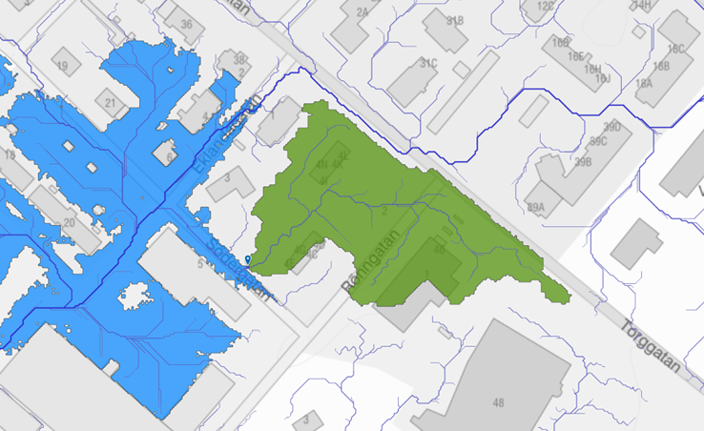
Figur 3 Bilden ovan är ett skärmklipp från Scalgo som redovisas i tillhörande dagvattenanalys som redovisar ytliga avrinningsvägar med de blå linjerna. Det grönmarkerade området, som berör planområdet, utgör ett delavrinningsområde till det blå markerade området.
Vara tätort ingår till stor del i båtnadsområden, det vill säga områden som en gång i tiden gynnats av den markavvattning som markavvattningsföretagen åstadkommit då fastigheterna var jordbruksmarker. Planområdet är lokaliserat inom båtnadsområde för markavvattningsföretaget Vara-Bengt-Knudsensgårdens TF som förrättades år 1934.
Planområdet har inga egentliga anläggningar för rening eller fördröjning av dagvatten idag.

Hälsa och säkerhet

Omgivningsbuller
En trafikbullerutredning har genomförts av Brekke & Strand Akustik AB för planområdet Oxeln 2, 3 och 4. Utredningen omfattar buller från både väg- och tågtrafik och baseras på trafikflöden för nuläget (2025) samt prognosår 2045. Beräkningarna har utförts enligt Nord2000-standard i programvaran SoundPlan.
Enligt Trafikbullerförordningen (2015:216) gäller riktvärden om högst 60 dBA ekvivalent ljudnivå vid bostadsfasad och 50 dBA ekvivalent samt 70 dBA maximal ljudnivå vid uteplats. För bostäder under 35 m² gäller ett högre riktvärde om 65 dBA vid fasad. Om riktvärden överskrids ska minst hälften av bostadsrummen vara vända mot fasader där ljudnivån understiger 55 dBA ekvivalent och 70 dBA maximal ljudnivå nattetid.
I nuläget överskrids riktvärdet 60 dBA vid vissa fasader längs Torggatan, delvis Eklandagatan och Rönngatan. Övriga fasader har ljudnivåer under 55 dBA, vilket innebär att krav på bullerskyddad sida bedöms kunna uppfyllas. Förutsättningarna för att anordna uteplatser med ljudnivåer under riktvärdena är goda, med cirka 1600 m² under 50 dBA ekvivalent och cirka 1900 m² under 70 dBA maximal ljudnivå i nordvästra delen av planområdet.
Bedömningen att bullerkraven kan uppfyllas bygger på antagandet att bostäderna utformas som en L-formad byggnad med genomgående lägenheter, vilket möjliggör placering av bostadsrum mot tystare fasader eftersom byggnaden stänger ute bullret mot innergårdssidan. Beräkningarna inkluderar en osäkerhet på ±1–2 dB, och trafikflödenas variation kan påverka ljudnivåerna med upp till ±3 dB.
Sammantaget bedöms planområdet ha förutsättningar att uppfylla gällande riktvärden för trafikbuller vid ny bebyggelse.

Risk för olyckor
En riskutredning har tagits i samband med planläggningen. I anslutning till planområdet finns en drivmedelsstation (din-X) där bensin och diesel hanteras i cisterner under mark. Påfyllning av cisterner sker ungefär tre gånger per månad. Inom stationen sker även försäljning och förvaring av brandfarliga gaser i lösa behållare, både i container och inom inhägnat område. Leveranser av gas sker ungefär fyra gånger per månad.
Till och från drivmedelsstationen sker transporter av drivmedel och gas via Torggatan och Rönngatan. Dessa vägar utgör inte rekommenderade transportleder för farligt gods, men används för stationens egna transporter. Hastighetsbegränsningen är 40 km/h.
De huvudsakliga riskkällorna i området utgörs därmed av hantering och förvaring av brandfarliga vätskor och gaser vid drivmedelsstationen samt de transporter av farligt gods som sker i anslutning till denna.

Risk för översvämning
Vid ett skyfall kommer delar av marken inom planområdet att bli påverkat utifrån dagens förutsättningar. Påverkan av ett skyfall har analyserats genom programmet Scalgo. I illustrationen nedan redovisas hur ett skyfall hade påverkat marken inom planområdet vid ett nollalternativ, och därmed dagsläget. Planområdet berörs enbart av en situation som är markerat med grönt, det vill säga 0-30 centimeters vattendjup vid översvämning. De ytor som berörs är främst Oxeln 3 och korsningen vid Torggatan och Rönngatan.
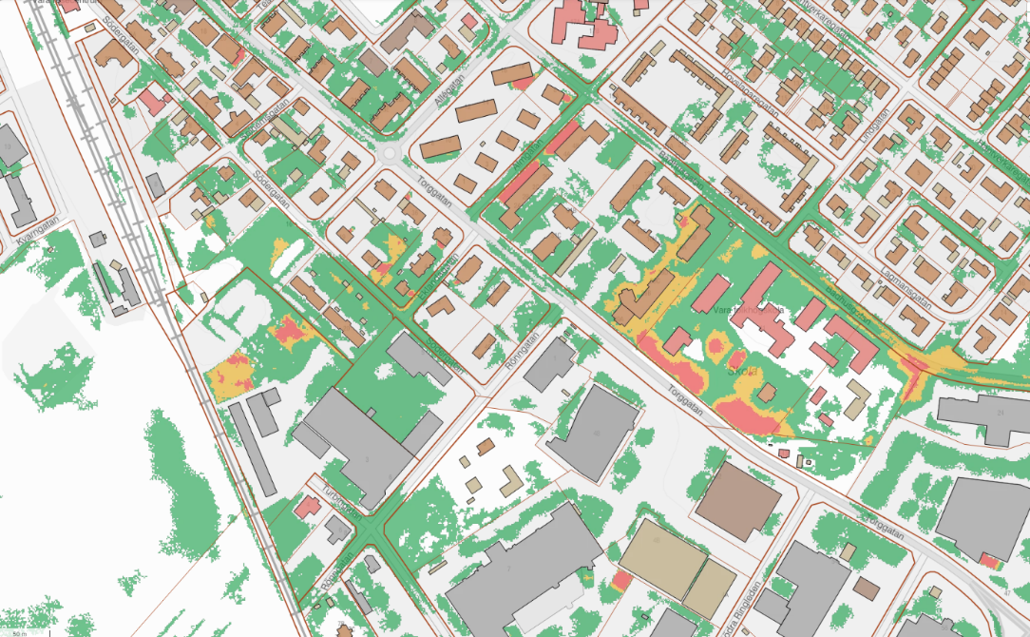
Figur 4 Bilden ovan är ett skärmklipp från Scalgo som redovisar hur ett skyfall påverkar planområdet och angränsande bebyggelse idag. Dagens situation skyfall (68,75 mm) Grönt 0-30cm, gult 30-50cm, rött >50cm.

Risk för erosion, ras och skred
Det finns inga ytliga berg eller block inom eller i närheten av planområdet, vilket innebär att risken för erosion, ras eller skred bedöms som mycket låg. Utifrån den planerade byggnationens omfattning, områdets topografi och de geotekniska förhållandena (främst lera med viss överkonsolidering) bedöms stabiliteten som god. Förutsättningarna är därmed gynnsamma för exploatering, under förutsättning att schaktning och grundläggning sker enligt gällande rekommendationer.

Geotekniska förhållanden
I och med planarbetet har en geoteknisk undersökning upprättats. Syftet med undersökningen var att utreda de geotekniska förhållandena som finns inom planområdet. Resultatet från undersökningen sammanfattas nedan.

Sammanfattning
Terrängen inom området är relativt plan. De avvägda nivåerna vid de undersökta punkterna varierade mellan +79,6 och +79,7. Inom områdets norra och västra delar finns idag byggnation i form av flerbostadshus med 2 våningar. Den dominerande jordarten inom området är lera.
Inom större delen av området utgörs de ytliga jordlagren av gräs- och grusytor. Ytlagret inom området består av fyllning innehållande lera, silt eller humusjord ner till 0,7 resp. 0,9 m under markytan. Direkt under fyllningen består jorden av siltig lera med torrskorpekaraktär ner till ca 1 m under markytan. Därefter följer något siltig lera ner till som mest 1,7 m undermarkytan följt av lera ner till ca 15 meter under markytan. Lerans skjuvhållfasthet är som lägst ca 10 kPa och ökar mot djupet, se mer i figur 5 nedan. Leran bedöms vara något överkonsoliderad vilket innebär att viss belastning kan tas utan att skadliga sättningar uppkommer. Det utfördes 1 statisk sondering i form av trycksondering, metodstopp erhölls på ca 28,5 m under markytan Vidare utfördes 1 dynamisk sondering i form av en hejarsondering, den har avslutits med förmodat stopp på block/berg. Stoppet erhölls på ca 27 m under markytan. Djupet till berg har inte närmare undersökts.

Hydrologiska förhållanden

Grundvattenförhållanden
Det föreligger höga grundvattennivåer inom planområdet. Den geotekniska undersökningen visar på nivåer som 0,2 - 1,7 meter.

Kulturmiljö
Inom planområdet finns inga kända fornlämningar. Planförslaget berör inga byggnadsminnen eller övriga kulturmiljövärden.

Fysisk miljö
Planområdet ligger vid Torggatan mitt emellan tätortens centrumstråk med butiker, restauranger och café och tätortens handelsområde med större matbutiker, apotek, elektronikaffär och möbelaffär.
Planområdet är ianspråkstaget av bebyggelse i form av modulhus för studentbostäder. På Oxeln 3 finns en grusad parkeringsplats. Ytorna runtom husen och parkeringen består till största del av gräsmatta. På omkringliggande fastigheter finns bostäder, garage och bildelsförsäljning med bensinpump. 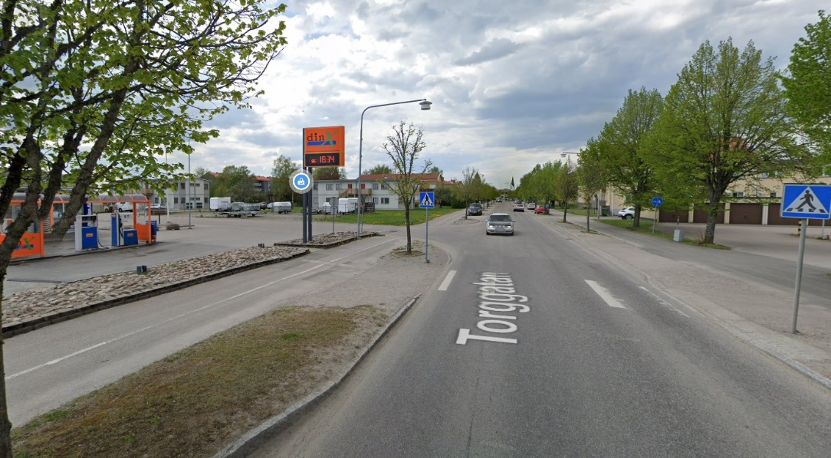
Figur 5 visar vy av området från sydöst
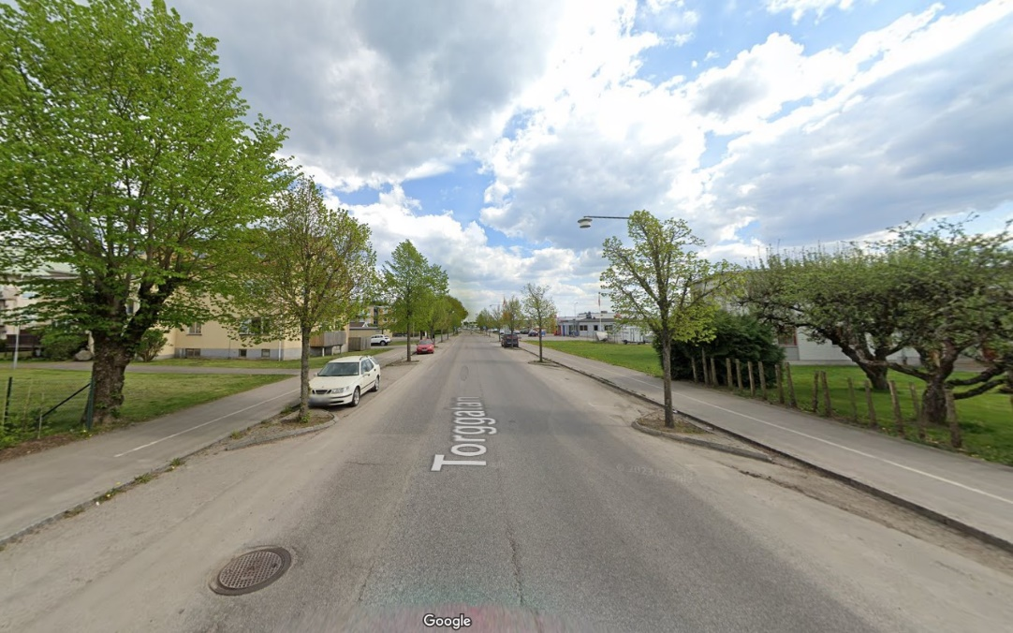
Figur 6 visar vy över området från nordväst
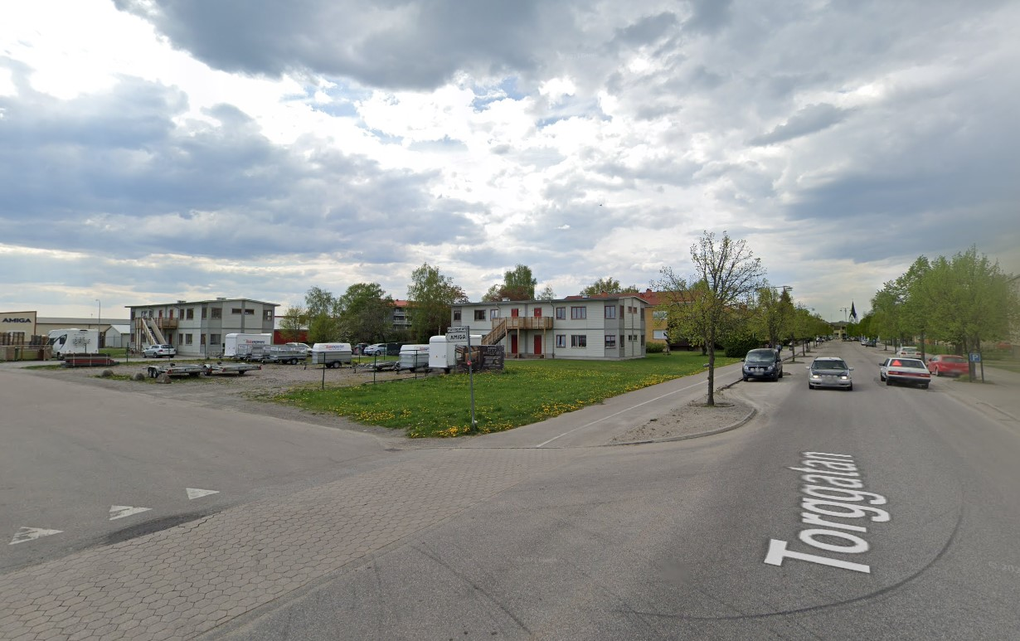
Figur 7 visar vyn av planområdet från korsningen Rönngatan och Torgatan

Teknik
Fastigheterna inom planområdet är anslutna till det kommunala vatten- och avloppsnätet samt till det kommunala dagvattennätet.
Vara energi försörjer området med el.

Service
Planområdet ligger i centala Vara tätort. Service så som vård, skola och omsorg finns inom behörigt avstånd i tätorten.

Trafik
Området nås via Torggatan som angränsar i norr, Rönngatan som angränsar i öst och Södergatan som angränsar i söder. Befintlig infart till planområdet finns via Rönngatan. Inom planområdet finns boendeparkering för de befintliga bostäderna.

Konsekvenser
I detta avsnitt redogörs för de sammantagna konsekvenserna som detaljplanens genomförande innebär. Fastighetsrättsliga konsekvenser beskrivs i genomförandedelen.

Ställningsgatande 4 kap. 33b § PBL (2010:900)
Kommunen har gjort en undersökning om genomförandet av detaljplanen kan antas medföra en betydande miljöpåverkan. En sammanvägning av konsekvenserna visar att planens genomförande inte bedömts medföra betydande miljöpåverkan. Länsstyrelsen meddelar i sitt yttrande den 24 juni 2024 att de delar kommunens bedömning.
Ställningstagandet grundar sig på bedömningen att ett genomförande av detaljplanen:
- Inte påverkar något Natura 2000-område och därmed inte kräver tillstånd enligt 7 kap 28 § MB
- Inte negativt påverkar möjligheterna att uppfylla nationella eller regionala miljömål, klimatmål och folkhälsomål
- Inte ger upphov till risker för människors hälsa och säkerhet
- Inte bidrar till att några miljökvalitetsnormer överskrids
- Inte på ett betydande sätt påverkar några områden eller natur som har erkänd nationell eller internationell skyddstatus såsom riksintressent eller naturreservat

Natur

Landskapsbild
Planområdet är inom centrala Vara tätort och angränsar till befintlig bebyggelse. Planförslaget innebär ingen försämring av någon utsikt eller stadsbild. Planförslaget innebär snarare en naturlig förlägning av den befintliga centrumbebyggelsen och förtätning av Vara tätort.

Miljö

Dagvatten
I nedanstående tabell redovisas beräkning av erforderlig utjämningsvolym vid genomförande av detaljplan. Beräkningarna är baserade på ett 20-årsregn med en varierad regnvaraktighet mellan 10-60 minuter. Beräkningarna utgår även utifrån tidigare redovisad reducerad yta 0,228 ha som innebär en maximal tillåten exploatering vid genomförande av detaljplan. Klimatfaktor 1,25 är inkluderad i samtliga beräkningar.
Varaktighet  minuter | Återkomsttid  år | Regnintensitet  l/s • ha | Reducerad yta  ha | Tillrinning  l/s | Utflöde  l/s | Magasinsvolym  kubikmeter
10 | 20 | 286,6 | 0,228 | 81,7 | 0,35 | 48,8
20 | 20 | 189,7 | 0,228 | 54,0 | 0,35 | 64,4
30 | 20 | 145,3 | 0,228 | 41,4 | 0,35 | 73,9
40 | 20 | 119,2 | 0,228 | 33,9 | 0,35 | 80,7
50 | 20 | 101,9 | 0,228 | 29,0 | 0,35 | 86,0
60 | 20 | 89,4 | 0,228 | 25,5 | 0,35 | 90,5
Tabellen ovan redovisar hur stor magasinsvolym som krävs för att omhänderta ett 20årsregn med regnvaraktigheten 60 minuter.
Dagvattnet föreslås ledas genom dagvattendamm omfattande 91 kubikmeter och vidare ut med anslutningspunkt med strypt utflöde till det befintliga dagvattennätet.
Planförslagets flöde av dagvatten från planområdet blir detsamma som idag således bedöms inte markavvattningsföretaget bli påverkat. Ett genomförande av detaljplan och ett nollalternativ förhåller sig därmed likartat till varandra vad gäller utflödet av dagvatten.

Miljökvalitetsnormer

Luft
Ett genomförande av detaljplanen bedöms inte påverka uppfyllandet av miljökvalitetsnormen för luft.

Vatten
Föroreningsberäkningar har utförts utifrån Stockholm stads beräkningsmetod för föroreningsberäkning.
I föroreningsberäkningen har tre scenarier jämförts:
- Hur det ser ut idag
- Maximal utbyggnad enligt den nuvarande detaljplanen
- Maximal utbyggnad enligt det nya planförslaget
Resultatet visar att föroreningsbelastningen ökar i båda utbyggnadsscenarierna – men ökningen är mindre med det nya planförslaget än med den nuvarande detaljplanen.
För att minska föroreningsbelastningen har tre dagvattenlösningar studerats: dammar, infiltration i grönytor och avsättningsmagasin. Vad gäller för infiltration i grönyta renas dagvattnet för samtliga ämnen så pass mycket att det understiger dagens föroreningsvärden.

Hälsa och säkerhet

Beräkning av omgivningsbuller
Den genomförda trafikbullerutredningen visar att delar av planområdet exponeras för bullernivåer som överskrider riktvärden enligt Trafikbullerförordningen (2015:216). Framför allt gäller detta fasader mot Torggatan, Eklandagatan och Rönngatan, där ekvivalent ljudnivå överstiger 60 dBA. Detta innebär att särskild hänsyn behöver tas vid utformning av bebyggelsen för att säkerställa god ljudmiljö. Byggnaden bör utformas som en L-formad byggnad för att stänga ute bullret från innergårdssidan.
För att uppfylla bullerkraven krävs att bostäderna utformas så att minst hälften av bostadsrummen vetter mot fasader med lägre ljudnivåer, vilket bedöms vara möjligt genom genomgående lägenheter. Möjligheten att anordna uteplatser med ljudnivåer under riktvärdena är god, särskilt i nordvästra delen av planområdet.
Konsekvensen av bullersituationen är att planläggningen behöver ta hänsyn till ljudmiljön genom placering och utformning av byggnader, bostadsrum och uteplatser. Det kan även finnas behov av tekniska eller byggnadstekniska åtgärder för att säkerställa att riktvärdena inte överskrids i de delar av bebyggelsen som exponeras för högre bullernivåer.

Översvämning
Likt beräkning för erforderlig magasinsvolym för ett 20-årsregn ovan har ett skyfallsscenario analyserats. Beräkningarna är baserade på ett 100-årsregn med en varierad regnvaraktighet mellan 10-60 minuter. Beräkningarna utgår även utifrån tidigare redovisad reducerad yta 0,228 hektar som innebär en maximal tillåten exploatering vid genomförande av detaljplan. Klimatfaktor 1,25 är inkluderad i samtliga beräkningar.
Varaktighet  minuter | Återkomsttid  år | Regnintensitet  l/s • ha | Reducerad yta  ha | Tillrinning  l/s | Utflöde  l/s | Magasinsvolym  kubikmeter
10 | 100 | 488,7 | 0,228 | 139,3 | 0,35 | 83,4
20 | 100 | 323,0 | 0,228 | 92,0 | 0,35 | 110,0
30 | 100 | 247,0 | 0,228 | 70,4 | 0,35 | 126,1
40 | 100 | 202,4 | 0,228 | 57,7 | 0,35 | 137,6
50 | 100 | 172,8 | 0,228 | 49,2 | 0,35 | 146,7
60 | 100 | 151,5 | 0,228 | 43,2 | 0,35 | 154,2
Figur 8 Tabellen ovan redovisar hur stor volym som krävs för att omhänderta ett 100-årsregn med varierad regnvaraktighet mellan 10-60 minuter.
Skyfall ger stora flöden av dagvatten och vid ett skyfall blir trummor och ledningar överbelastade, vilket kan leda till översvämningar. Eftersom skyfall inträffar väldigt sällan kan de beaktas som undantagsfall varvid det är acceptabelt att dagvatten flödar över marken, så länge som inga byggnader eller viktiga anläggningar kommer till skada.
Ett skyfallsscenario har analyserats i Scalgo för att se vilka ytor som potentiellt kan översvämmas och hur vattnet flödar inom och angränsandes till planområdet vid ett genomförande av detaljplan.
I nedan illustrerat skyfallsscenario redovisas hur planområdet och angränsande mark blir påverkat vid ett genomförande av detaljplan. I scenariot kan ses att det endast är lägre vattennivåer som eventuellt påverkar planområdet vid ett skyfall, cirka 0-30 cm.
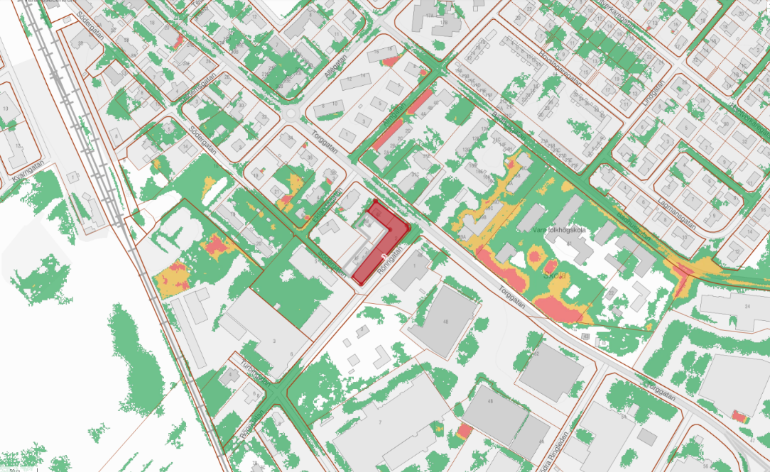
Figur 9 Bilden ovan är ett skärmklipp från Scalgo som redovisar hur ett skyfall påverkar planområdet vid ett genomförande av planförslaget. Där Grönt är 0-30cm, gult 30-50cm, rött >50cm.
I en skyfallssituation kommer en del av planområdets dagvatten att fångas upp i de magasin som krävs för ett normalregn, det vill säga att cirka 64 kubikmeter utöver det som kan magasineras i magasinet som rymmer 91 kubikmeter behöver tas om hand. Ytor för översvämningshantering för övriga 64 kubikmeter kan med fördel skapas genom att parkeringsplatser inom planområdet förläggs lägre än omgivande bebyggelse och således tillåta översvämning av ytan vid ett skyfall. Exempelvis kan en sådan yta tillskapas om cirka 350 kvadratmeter (parkeringsplats för cirka 10-14 bilar) sänks 20 centimeter, förutsatt att grundvattennivån inte är för hög.
För att bostadshuset inte ska påverkas av ett skyfall med flöden från angränsande fastigheter kan färdig golvnivå med fördel höjdsättas till 25 centimeter ovan marknivå. Marken är som lägst mot korsningen vid Torggatan och Rönngatan, det motsvarar en färdig golvnivå om cirka +79,80.
Skyfallskarteringen visar att korsningen vid Torggatan och Rönngatan kan drabbas av översvämning med ett vattendjup på upp till 30 cm vid ett dimensionerande skyfallsregn. Översvämningen bedöms dock vara begränsad till en mindre yta. För att säkerställa framkomlighet för räddningstjänst finns två alternativa tillfartsvägar (Rönngatan följt av Eklandagatan och Södergatan) till fastigheten som inte påverkas av samma översvämningsrisk enligt karteringen. Sammantaget bedöms även tillgängligheten för räddningstjänst kunna upprätthållas även vid skyfall.

Risk för olyckor
I anslutning till planområdet finns en drivmedelsstation där bensin, diesel och brandfarliga gaser hanteras. För att bedöma riskerna för personer inom planområdet har en plats- och scenariospecifik riskutredning tagits fram. Utredningen omfattar olycksscenarier kopplade till både drivmedelsstationens verksamhet och transporter på Rönngatan och Torggatan.
Riskanalysen visar att det inte kan uteslutas helt att en olycka inträffar som påverkar planområdet, men att frekvensen bedöms vara mycket låg. De scenarier som kan ge konsekvenser, främst pölbrand eller gasmolnsbrand i anslutning till påfyllning eller tankning, har typiska konsekvensavstånd omkring 50 meter. Utifrån dessa avstånd och de faktiska förhållandena på plats bedöms individrisken inom planområdet som tolerabel och den planerade markanvändningen förväntas inte innebära en betydande ökning av samhällsrisken.
Riskutredningen har kompletterats efter synpunkter i samrådsskedet. Bedömningen bygger på platsspecifika scenarier där faktorer som topografi, avstånd, hanterade volymer och sannolikheter för utsläpp och antändning har analyserats. Schablonavstånd från föreskrifter har endast använts som en kompletterande kontroll för att säkerställa att ny bebyggelse inte påverkar drivmedelsstationens möjligheter att uppfylla gällande säkerhetskrav. Samtliga relevanta avstånd uppfylls.
Kommunen gör sammantaget bedömningen att marken är lämplig för bostäder och centrumverksamhet ur risksynpunkt, under förutsättning att de riskreducerande åtgärder som identifierats i utredningen beaktas vid projektering av ny bebyggelse. Åtgärderna bedöms vara kostnadseffektiva och innebär inte betydande merkostnader.
Följande åtgärder säkerställs genom planbestämmelser i planförslaget:
- Säker utrymning: Utgångar ska placeras så att utrymning kan ske bort från drivmedelsstationen och Rönngatan.
- Ventilation: Luftintag ska placeras så att de inte vetter mot drivmedelsstationen.
- Brandtekniskt skydd: Fasader som vetter direkt mot stationen ska utformas i obrännbar klass, minst A2‑s1,d0.
Kommunens samlade uppfattning är att risknivån är låg och hanterbar, och att den planerade bebyggelsen kan genomföras utan att ge upphov till oacceptabla risker.

Risk för erosion, ras och skred
Även om stabilitetsrisken är låg, kräver schaktning särskild hänsyn till jordtyp, väderförhållanden och grundvattennivåer. Vid schaktning under grundvattenytan finns risk för erosion och bottenuppluckring, vilket kan påverka både arbetsmiljö och konstruktionens långsiktiga hållbarhet. Därför ska schaktning planeras och genomföras enligt riktlinjerna i handboken Schakta Säkert och med eventuella förstärkningsåtgärder som spontning vid behov.

Föroreningar
En historisk inventering motsvarande MIFO fas 1 har utförts av WSP (2026‑01‑28) i syfte att bedöma om mark eller grundvatten inom planområdet kan vara påverkat av tidigare markanvändning eller av närliggande potentiellt förorenade områden. Inventeringen omfattar såväl planområdet som fem EBH‑objekt i närområdet som identifierats av Länsstyrelsen.
Sammanställningen visar att det inte bedrivits någon miljöstörande verksamhet inom planområdet, som historiskt utgjorts av åkermark och senare studentbostäder och uppställningsplats. Inget känt spill, olyckor eller markundersökningar finns registrerade. Risken för föroreningar inom området bedöms därför som mycket liten, även om mindre lokala spill och användning av bekämpningsmedel vid tidigare jordbruk inte helt kan uteslutas.
De närliggande EBH‑objekten (bland annat drivmedelshantering på Motorn 9, tidigare verkstads- och tvätteriverksamhet samt äldre åkeriverksamhet) ligger samtliga nedströms planområdet i förhållande till det generella grundvattenflödet mot Afsån. Därmed är risken för att föroreningar skulle spridas mot planområdet begränsad. I inventeringen görs bedömningen att eventuella fönster för påverkan är små och att några indikationer på faktisk spridning saknas.
Kommunen gör sammantaget bedömningen att marken är lämplig för den planerade markanvändningen och att riskerna kopplade till förorenad mark är små och hanterbara. De identifierade potentiella riskerna bedöms inte påverka möjligheten att genomföra planförslaget. Som en försiktighetsåtgärd rekommenderar inventeringen att eventuell provtagning i samband med fortsatt projektering sker om markarbeten påträffar misstänkt förorenad jord eller om grundvattenrör ändå anläggs av andra skäl.

Sociala
Planförslaget bedöms ha positiva sociala konsekvenser, då det möjliggör ny bostadsbebyggelse i centrala Vara med närhet till samhällsservice såsom vård, omsorg, skolor och handel. Möjligheten att även tillåta kontors- och centrumverksamheter kan skapa nya arbetstillfällen i tätorten, vilket ytterligare stärker de sociala förutsättningarna och bidrar till en levande och attraktiv stadsmiljö.

Riksintresse
Inga riksintressen påverkas genom planförslaget.

Hushållningsbestämmelser enligt 3 kap Miljöbalken
Planområdet omfattas inte av några hushållningsbestämmelser enligt 3 kap. miljöbalken. Planen medför därmed inga konsekvenser i förhållande till dessa regler.
Planen innebär en förtätning inom redan ianspråktagen mark i ett befintligt bebyggt område och tar inte i anspråk någon jordbruksmark eller annan mark av betydelse för jord- eller skogsbruk. Därmed påverkas inte mark- och vattenområden som enligt hushållningsbestämmelserna bör skyddas från exploatering.

Trafik

Motortrafik
Den ökade trafikmängd som blir i och med planförslaget förväntas i princip vara de hushåll som tillkommer. Förutsatt att det byggs 30-60 bostäder kan de ökade trafikantalet bli 30 till 60 rörelser per dag, förutsatt att varje hushåll har ett fordon och kör fram och tillbaka varje dag. Denna ökning bedöms vara marginell.
Mot Torggatan och Rönngatan sätts ett utfartsförbud ut för att undvika påfart på gatan. Trafik från bostäder leds ut mot Södergatan.

Gång- och cykeltrafik
Gång- och cykeltrafik till och från bostäder leds ut mot Rönngatan. Torggatan har befintlig gång- och cykelväg. Inom området tillämpas gång- och cykelväg inom kvartesmark.

Nollalternativ
Ett nollalternativ innebär att inga av det i detaljplanen redovisade förslagen genomförs. Det betyder att den gällande detaljplanen fortfarande gäller och tillåter en mindre byggrätt för friliggande bostäder.

Genomförandefrågor
Genomförandedelen har till uppgift att redovisa de organisatoriska, fastighetsrättsliga, ekonomiska och tekniska åtgärder som behövs för att åstadkomma ett samordnat och ändamålsenligt genomförande av detaljplanen. Plan- och genomförandebeskrivningen har ingen rättsverkan. Avsikten med beskrivningen av genomförandet av projektet är att den ska vara vägledande vid genomförandet av detaljplanen.

Fastighetsrättsliga frågor
Här beskrivs de fastighetsrättsliga åtgärderna som behövs för att planen ska kunna genomföras på ett samordat och ändamålsenligt sätt. Även konsekvenserna av planens genomförande avseende kommande fastighetsbildning beskrivs.

Markägoförhållande

Förändrad fastighetsindelning
Vid genomförandet av detaljplanen bör fastigheterna inom planområdet regleras till en enda fastighet. Fastighetsägaren är ansvarig för att ansöka om en sådan Lantmäteriförrättning.

Rättigheter
Planförslaget påverkar inga befintliga rättigheter eller servitut. Om nya rättigheter eller servitut behöver bildas i samband med genomförandet av detaljplanen ansvarar fastighetsägaren för att ansöka om en sådan Lantmäteriförrättning.

Tekniska frågor

Tekniska åtgärder
Här redovisas vilka tekniska åtgärder som behövs för att säkerställa markens lämplighet och vem som ansvarar för att denna kommer till.
Detaljerad geoteknisk undersökning Exploatör
Dagvattenlösning i enlighet med dagvattenutredning Exploatör

Utbyggnad allmän plats
Kommunen ansvarar för utbyggnad och iordningsställande av anläggningar på allmän platsmark.

Ekonomiska frågor

Planavgift
Fördelningen av kostnader för framtagande av detaljplan är reglerat i ett plankostnadsavtal. Ingen planavgift ska tas ut i samband med bygglov.

Allmän plats
Drift av allmän plats ligger på kommunen som huvudman för allmän plats.

Vatten och avlopp
Driften för att tillhandahålla dricksvatten, hantera spillvatten och dagvatten ligger hos den kommunala VA-enheten. Planområdet planeras ingå/ingår i det kommunala verksamhetsområdet.
Eventuell flytt av ledningar inom planområdet eller omläggning, uppdimensionering av befintliga ledningar som krävs för exploateringen bekostas av exploatören. Kostnaden för vatten och avlopp tas ut genom anslutnings- och driftavgifter enligt gällande VA-taxa.

Organisatoriska frågor

Planavgift & plankostnadsavtal
Plankostnadsavtal har upprättats vid inledning av planarbetet. Avtalet har hanterat exploatörens och kommunens åtaganden och kostnader för framställning av detaljplanen. Kostnaden för detaljplanen tas ut via plankostnadsavtal mellan kommunen och exploatören. Ingen planavgift tas ut vid bygglov.

Exploateringsavtal
Något exploateringsavtal kommer inte att tecknas i samband med detta planförslag.

Markanvisning
Någon markanvisning avses inte göras i samband planförslaget.

Tidplan
Steg i detaljplaneprocessen för standardförfarande | Planerade tidpunkter för planen
Planbesked i MBN | April 2025
Samråd | Oktober 2025
Granskning | Februari 2026
Antagande i miljö- och byggnadsnämnden | April 2026
Laga kraft | Maj 2026

Upplysningar

Ingen förändring i skyldigheten att söka bygglov föreslås.

2026-01-30
Sektor samhälle,
Plan- och tillväxtenheten



www.vara.se

